ОПИСАНИЕ МЕСТОПОЛОЖЕНИЯ ГРАНИЦ
Публичный сервитут в целях размещения ЛЭП-0,4 кВ в составе объекта: «Строительство ЛЭП-0,4 кВ, для электроснабжения объекта по адресу: Красноярский край, г. Ачинск, Юго-Восточный район, возле дома № 5,
бокс № 6»
(наименование объекта, местоположение границ которого описано (далее - объект)
Раздел 1
Сведения об объекте
N п/п | Характеристики объекта | Описание характеристик
1 | 2 | 3
1 | Местоположение объекта | Красноярский край, Ачинск г
2 | Площадь объекта ± величина погрешности определения площади (P ± ∆P), м² | 751 ± 10
3 | Иные характеристики объекта | Установить публичный сервитут на основании ходатайства акционерного общества «Красноярская региональная энергетическая компания» (660049, Красноярский край, город Красноярск, Мира проспект, дом 10, пом. 55, ОГРН 1152468001773, ИНН 2460087269) в целях размещения ЛЭП-0,4 кВ в составе объекта: «Строительство ЛЭП-0,4 кВ, для электроснабжения объекта по адресу: Красноярский край, г. Ачинск, Юго-Восточный район, возле дома № 5, бокс № 6», площадью 751 кв.м, в границах земельного участка 24:43:0126001:33 и в границах кадастровых кварталов 24:43:0126001, 24:43:0126003, сроком на 10 лет.

Раздел 2
Сведения о местоположении границ объекта
1. Система координат МСК-166
2. Сведения о характерных точках границ объекта
Обозначение характерных точек границ | Координаты, м |  | Метод определения координат характерной точки | Средняя квадратическая погрешность положения характерной точки (Mt), м | Описание обозначения точки на местности (при наличии)
Обозначение характерных точек границ | X | Y | Метод определения координат характерной точки |  | Описание обозначения точки на местности (при наличии)
1 | 2 | 3 | 4 | 5 | 6
1 | 695982.85 | 138516.01 | Аналитический метод | 0.1 | -
2 | 695989.91 | 138515.83 | Аналитический метод | 0.1 | -
3 | 695995.41 | 138520.56 | Аналитический метод | 0.1 | -
4 | 695987.24 | 138529.80 | Аналитический метод | 0.1 | -
5 | 695981.84 | 138524.98 | Аналитический метод | 0.1 | -
6 | 695981.41 | 138519.85 | Аналитический метод | 0.1 | -
7 | 695975.87 | 138516.23 | Аналитический метод | 0.1 | -
8 | 695945.62 | 138489.87 | Аналитический метод | 0.1 | -
9 | 695940.98 | 138486.18 | Аналитический метод | 0.1 | -
10 | 695922.60 | 138504.22 | Аналитический метод | 0.1 | -
11 | 695902.00 | 138490.20 | Аналитический метод | 0.1 | -
12 | 695875.53 | 138517.84 | Аналитический метод | 0.1 | -
13 | 695864.15 | 138508.01 | Аналитический метод | 0.1 | -
14 | 695867.01 | 138504.74 | Аналитический метод | 0.1 | -
15 | 695868.51 | 138506.13 | Аналитический метод | 0.1 | -
16 | 695868.39 | 138506.25 | Аналитический метод | 0.1 | -
17 | 695873.13 | 138510.42 | Аналитический метод | 0.1 | -
18 | 695875.23 | 138512.27 | Аналитический метод | 0.1 | -
19 | 695901.51 | 138485.00 | Аналитический метод | 0.1 | -
20 | 695922.16 | 138499.04 | Аналитический метод | 0.1 | -
21 | 695940.70 | 138480.86 | Аналитический метод | 0.1 | -
22 | 695948.18 | 138486.79 | Аналитический метод | 0.1 | -
23 | 695978.29 | 138513.03 | Аналитический метод | 0.1 | -
1 | 695982.85 | 138516.01 | Аналитический метод | 0.1 | -

3. Сведения о характерных точках части (частей) границы объекта
Обозначение характерных точек части границы | Координаты, м |  | Метод определения координат характерной точки | Средняя квадратическая погрешность положения характерной точки (Mt), м | Описание обозначения точки на местности (при наличии)
Обозначение характерных точек части границы | X | Y | Метод определения координат характерной точки |  | Описание обозначения точки на местности (при наличии)
1 | 2 | 3 | 4 | 5 | 6
- | - | - | - | - | -

Раздел 3
Сведения о местоположении измененных (уточненных) границ объекта
1. Система координат МСК-166
2. Сведения о характерных точках границ объекта
Обозначение характерных точек границ | Существующие координаты, м |  | Измененные (уточненные) координаты, м |  | Метод определения координат характерной точки | Средняя квадратическая погрешность положения характерной точки (Mt), м | Описание обозначения точки на местности (при наличии)
Обозначение характерных точек границ | X | Y | X | Y | Метод определения координат характерной точки |  | Описание обозначения точки на местности (при наличии)
1 | 2 | 3 | 4 | 5 | 6 | 7 | 8
- | - | - | - | - | - | - | -

3. Сведения о характерных точках части (частей) границы объекта
Обозначение характерных точек части границы | Существующие координаты, м |  | Измененные (уточненные) координаты, м |  | Метод определения координат характерной точки | Средняя квадратическая погрешность положения характерной точки (Mt), м | Описание обозначения точки на местности (при наличии)
Обозначение характерных точек части границы | X | Y | X | Y | Метод определения координат характерной точки |  | Описание обозначения точки на местности (при наличии)
1 | 2 | 3 | 4 | 5 | 6 | 7 | 8
- | - | - | - | - | - | - | -

Раздел 4
Схема расположения границ публичного сервитута
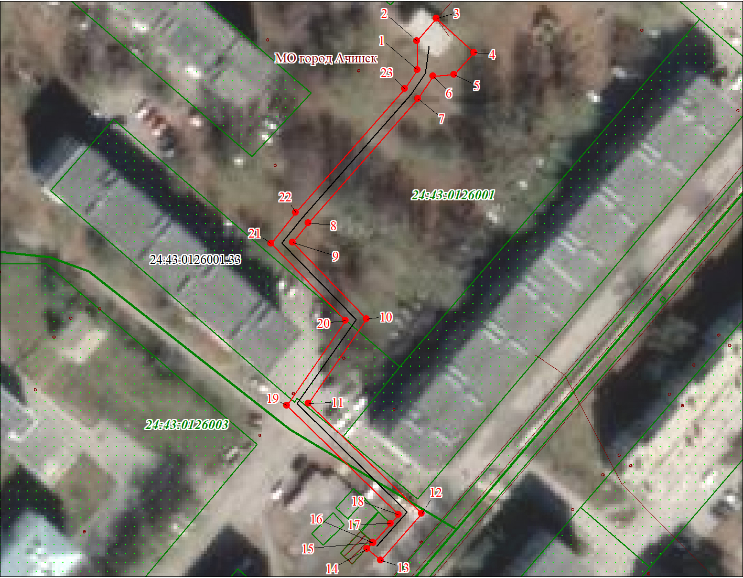
Масштаб 1:1000

Используемые условные знаки и обозначения:

 | Характерная точка границы публичного сервитута
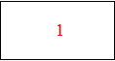 | Надписи номеров характерных точек границы публичного сервитута
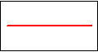 | Граница публичного сервитута
 | Граница кадастрового квартала
24:43:012 | Обозначение кадастрового квартала
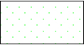 | Существующая часть границы, имеющиеся в ЕГРН сведения о которой достаточны для определения ее местоположения
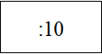 | Надписи кадастрового номера земельного участка
 | Проектируемая граница объекта капитального строительства

Дата 06.03.2023 г.

